Relatório de Projeto – Fase 3
Grupo nº | Docente | Turno - dia |  |  |  |  | Turno - hora
Composição do Grupo
Nº | Nome | Esforço (horas) |  |  |  | Descrição curta das tarefas desenvolvidas
Nº | Nome | Fase 1 | Fase 2 | Fase 3 | Total
Índice
1 Introdução 2
2 Modelo informal de contexto do serviço ”Técnico Scan & Print” (TSP), com todas a entidades e subsistemas. 2
3 Sistema “Scan & Print Management” (SPM) 2
3.1 P1 – Rever Serviço (colaboração entre a Unidade Administrativa, a Equipa Técnica, e as entidades exteriores) 2
3.2 P2 – Receção de Nova Impressora (colaboração entre a Unidade Administrativa, a Equipa Técnica, e as entidades exteriores) 2
3.3 P3 – Movimentação de Impressora (colaboração entre a Unidade Administrativa, a Equipa Técnica, e as entidades exteriores) 2
3.4 P3 – Movimentação de Impressora (coreografia, segundo o diagrama de colaboração anterior) 2
3.5 P4 – Agendamento de Manutenção (colaboração entre a Unidade Administrativa, a Equipa Técnica, e as entidades exteriores) 2
3.6 P5 – Manutenção de Impressora (colaboração entre a Unidade Administrativa, a Equipa Técnica, e as entidades exteriores) 2
4 Sistema “Scan & Print Operations” (SPO) 3
4.1 Modelo de casos de utilização do sistema SPO 3
4.2 Caso de uso mais complexo 3
4.3 Casos de uso simples 3
4.4 Modelo de domínio do sistema SPM 3
4.5 Diagrama de sequência em que uma impressora executa uma impressão a pedido de um utilizador 4
4.6 Diagrama de atividades para a remoção de um trabalho de um utilizador 4
4.7 Diagrama de máquina de estados do ciclo de vida de uma impressora 4
4.8 Diagrama de componentes do sistema SPM 4
4.9 Diagrama de instalação do sistema SPM 4
5 Sistema “Scanner & Printer Local” (SPL) 5
5.1 Diagrama de Casos de Uso 5
5.2 Caso de uso mais complexo 5
5.3 Casos de uso simples 5
5.4 Diagrama de Blocos 5
5.5 Diagrama Interno de Blocos 5

- Introdução
…fornecer um texto curto descrevendo qualquer pressuposto ou outro pormenor que se julgue relevante para facilitar o entendimento da análise desenvolvida…
…
- Modelo informal de contexto do serviço ”Técnico Scan & Print” (TSP), com todas a entidades e subsistemas.
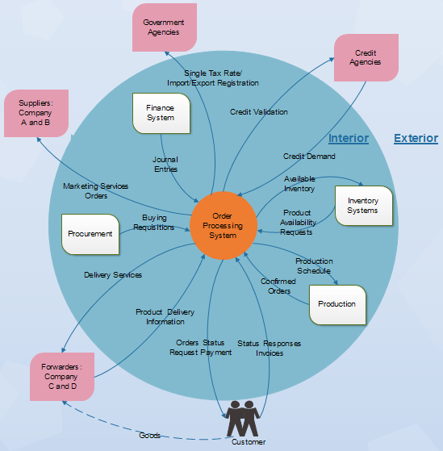

- Sistema “Scan & Print Management” (SPM)
  - P1 – Rever Serviço (colaboração entre a Unidade Administrativa, a Equipa Técnica, e as entidades exteriores)
…
  - P2 – Receção de Nova Impressora (colaboração entre a Unidade Administrativa, a Equipa Técnica, e as entidades exteriores)
…
  - P3 – Movimentação de Impressora (colaboração entre a Unidade Administrativa, a Equipa Técnica, e as entidades exteriores)
…
  - P3 – Movimentação de Impressora (coreografia, segundo o diagrama de colaboração anterior)
…
  - P4 – Agendamento de Manutenção (colaboração entre a Unidade Administrativa, a Equipa Técnica, e as entidades exteriores)
…
  - P5 – Manutenção de Impressora (colaboração entre a Unidade Administrativa, a Equipa Técnica, e as entidades exteriores)
…
- Sistema “Scan & Print Operations” (SPO)
  - Modelo de casos de utilização do sistema SPO
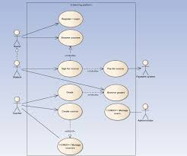
  - Caso de uso mais complexo
Identificador - Nome | UC1 – Comprar batatas fritas …
Descrição | …descrever desta forma estruturada o caso de uso mais complexo… O sistema fornece batatas fritas a pedido do cliente…
Ator(es) | Cliente (principal); Cozinheiro (secundário)
Pré-condições | Este UC só está acessível aos fins de semana
Fluxo Normal | 1. Cliente indica a quantidade de batatas desejadas  2. Sistema confirma se tem disponível a quantidade desejada e apresenta o custo ao cliente  3. Cliente paga  4. Sistema fornece as batatas
Pós-Condições | Diminuiu no sistema a quantidade de batatas disponíveis e aumentou a quantidade de dinheiro.
Fluxos Alternativos | 2.1.1. Se quantidade batatas é insuficiente, sistema faz soar alarme  2.1.2. Cozinheiro fornece batatas ao sistema
Exceções | 2.1.2.1. Cozinheiro não fornece batatas ao sistema em menos de 10 minutos  2.1.2.1. Cozinheiro pede desculpa ao cliente (insucesso)
 | 3.1. Cliente não paga em 5 minutos (insucesso)

  - Casos de uso simples
Identificador - Nome
Descrição | …descrever desta forma simplificada cada um dos casos de uso internos (sem atores) ou com o máximo de três interações…

Identificador - Nome | UC33 – Desligar o sistema
Descrição | O cozinheiro pressiona no botão de “desligar” e o sistema desliga-se.

Identificador - Nome
Descrição
  - Modelo de domínio do sistema SPM
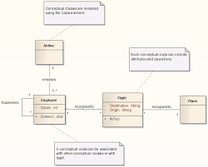
  - Diagrama de sequência em que uma impressora executa uma impressão a pedido de um utilizador
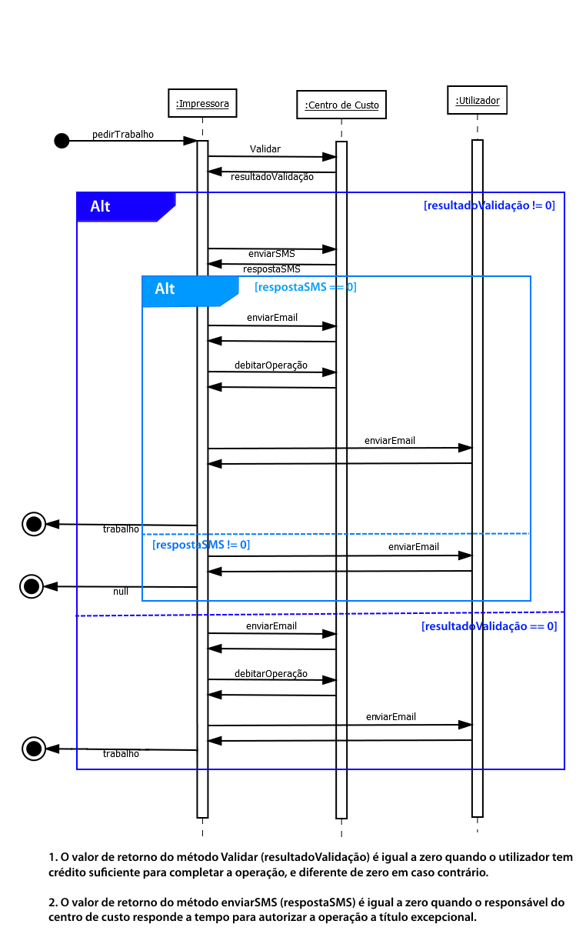
  - Diagrama de atividades para a remoção de um trabalho de um utilizador
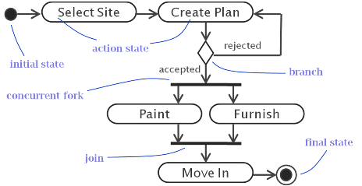
  - Diagrama de máquina de estados do ciclo de vida de uma impressora
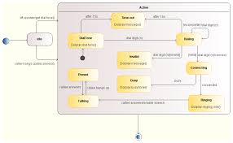
  - Diagrama de componentes do sistema SPM
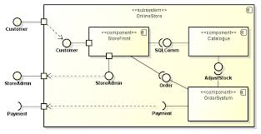
  - Diagrama de instalação do sistema SPM
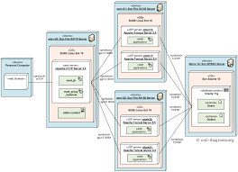
- Sistema “Scanner & Printer Local” (SPL)
  - Diagrama de Casos de Uso
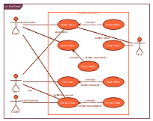
  - Caso de uso mais complexo
Identificador - Nome | UC1 – Comprar batatas fritas …
Descrição | …descrever desta forma estruturada o caso de uso mais complexo… O sistema fornece batatas fritas a pedido do cliente…
Ator(es) | Cliente (principal); Cozinheiro (secundário)
Pré-condições | Este UC só está acessível aos fins de semana
Fluxo Normal | 1. Cliente indica a quantidade de batatas desejadas  2. Sistema confirma se tem disponível a quantidade desejada e apresenta o custo ao cliente  3. Cliente paga  4. Sistema fornece as batatas
Pós-Condições | Diminuiu no sistema a quantidade de batatas disponíveis e aumentou a quantidade de dinheiro.
Fluxos Alternativos | 2.1.1. Se quantidade batatas é insuficiente, sistema faz soar alarme  2.1.2. Cozinheiro fornece batatas ao sistema
Exceções | 2.1.2.1. Cozinheiro não fornece batatas ao sistema em menos de 10 minutos  2.1.2.1. Cozinheiro pede desculpa ao cliente (insucesso)
 | 3.1. Cliente não paga em 5 minutos (insucesso)

  - Casos de uso simples
Identificador - Nome
Descrição | …descrever desta forma simplificada cada um dos casos de uso internos (sem atores) ou com o máximo de três interações…

Identificador - Nome | UC33 – Desligar o sistema
Descrição | O cozinheiro pressiona no botão de “desligar” e o sistema desliga-se.

Identificador - Nome
Descrição

  - Diagrama de Blocos
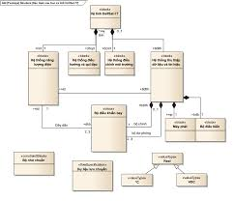
  - Diagrama Interno de Blocos
